RÖDA TRÅDEN
RÖNNÄNGS IK

Innehåll
UNGDOMSTIDEN I RÖNNÄNGS IK 3
…Allting börjar med ledarskapet 5
VAD en tränare i Rönnängs IK gör 7
HUR en tränare i Rönnängs IK gör 7
Deltagande av spelare i träning med ett yngrelag 9
Deltagande av spelare I träning med ett äldrelag 9
Upplåning av spelare till match med ett äldrelag 9
SKRIDSKO och HOCKEYSKOLAN 10
U9-U10 12
U11-U12 14
U13-U14 18
U16 23
J-Lag (J18-J20) 26
A-Lag 28
TRÄNINGS- OCH LEDARSKAPSFILOSOFI 30

UNGDOMSTIDEN I RÖNNÄNGS IK

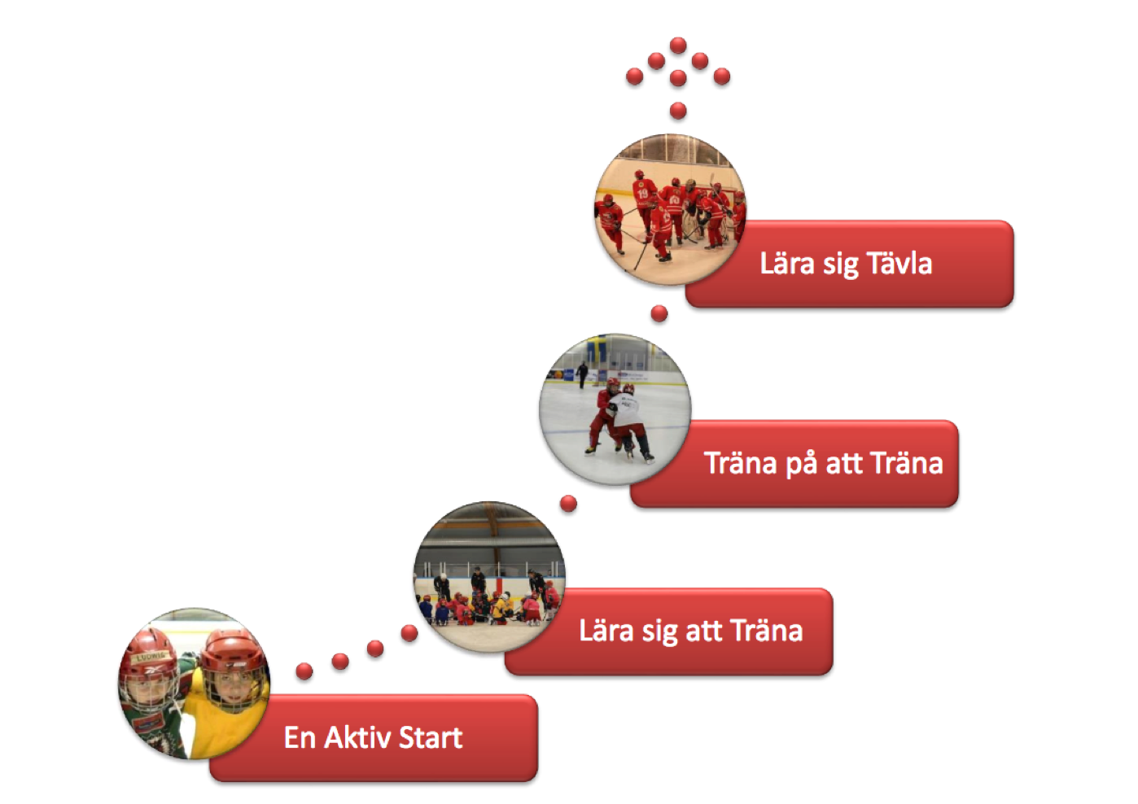

…Allting börjar med ledarskapet
Tränarens UPPGIFT i Rönnängs IK

”Att skapa förutsättningar för andra att lyckas”

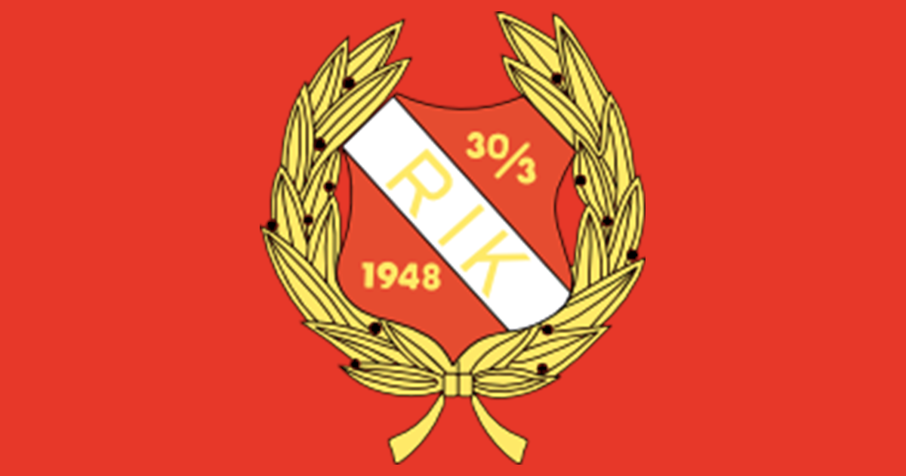

VAD en tränare i Rönnängs IK gör
En bra tränare får sina spelare att tro på sig själva och varandra:

- Tränaren inser och accepterar att var och en kan misslyckas
- Tränaren vet att det är viktigt med självsäkerhet och trygghet i laget
- Tränaren vet att den skall vara ett föredöme och svara upp mot det
- Tränaren vårdar sitt språk

HUR en tränare i Rönnängs IK gör
Att som tränare se och bekräfta sina spelare handlar om att skapa ett ”sammanhang” - Att ge varje individ en roll i något som är större och viktigare än den enskilda arbetsuppgiften. Och den effektivaste formen av ledarskap är helt enkelt att visa sig och visa sina spelare att de är betydelsefulla.

Tränaren hjälper sina spelare att stärka sitt självförtroende genom att fokusera på positiva prestationer och låta dem våga misslyckas för att våga lyckas genom att:

- Se varje spelare
- Lyssna med uppmärksamhet
- Skapa trygghet, längtan, lust och glädje
- Visa förtroende och tillit (våga lyckas - rätt att misslyckas) = starka - skärpta spelare
- Uppmuntra kreativitet
- Bedriva individuella samtal
- Se till spelarnas totala utveckling
- Inse Din roll som föredöme

Innan Match:
- Ta ut Ditt lag i god tid, utifrån föreningens policys och riktlinjer (Röda Tråden) utan att överdramatisera matchen för mycket
- Tänk på att matchen tillsammans med träningen och teorin är ett led i den långsiktiga utvecklingen
- Samla Dina spelare i god tid innan matchen. Lär dem tidigt vikten av att koncentrera sig inför uppgiften. Gå igenom dagens match (spelet, dagens motstånd, viktiga saker att tänka på m.m.)
Under Match:
- Välj en uppvärmningsform som utvecklar spelarnas teknik och spelförståelse: klubba/träkulor, spel i alla former, spelförståelse basic och lättare frekvens och reaktionsövningar
- Genomför matchen enligt uppgjorda ritningar. Tänk på att matchen är ett led i Dina spelares utbildning
- Lär spelarna vikten av organisation, disciplin och ordning i båset under matchen
- Uppträd lugnt, positivt och värdigt i båset; ”Du får tillbaka vad sänder ut”
Efter match:
- Samla Dina spelare och gå genom matchen
- Vad har vi lärt oss? Vad skall vi träna på?
Använd 80/20-regeln. 80% av din feedback skall utgå från positiva delar av matchen, 20% av din feedback skall utgå från vad som kan förbättras
- Lär Dina spelare vikten av nedvarvning efter matchen (jogging, stretching och gärna fortsatt teknik och spelförståelse träning).

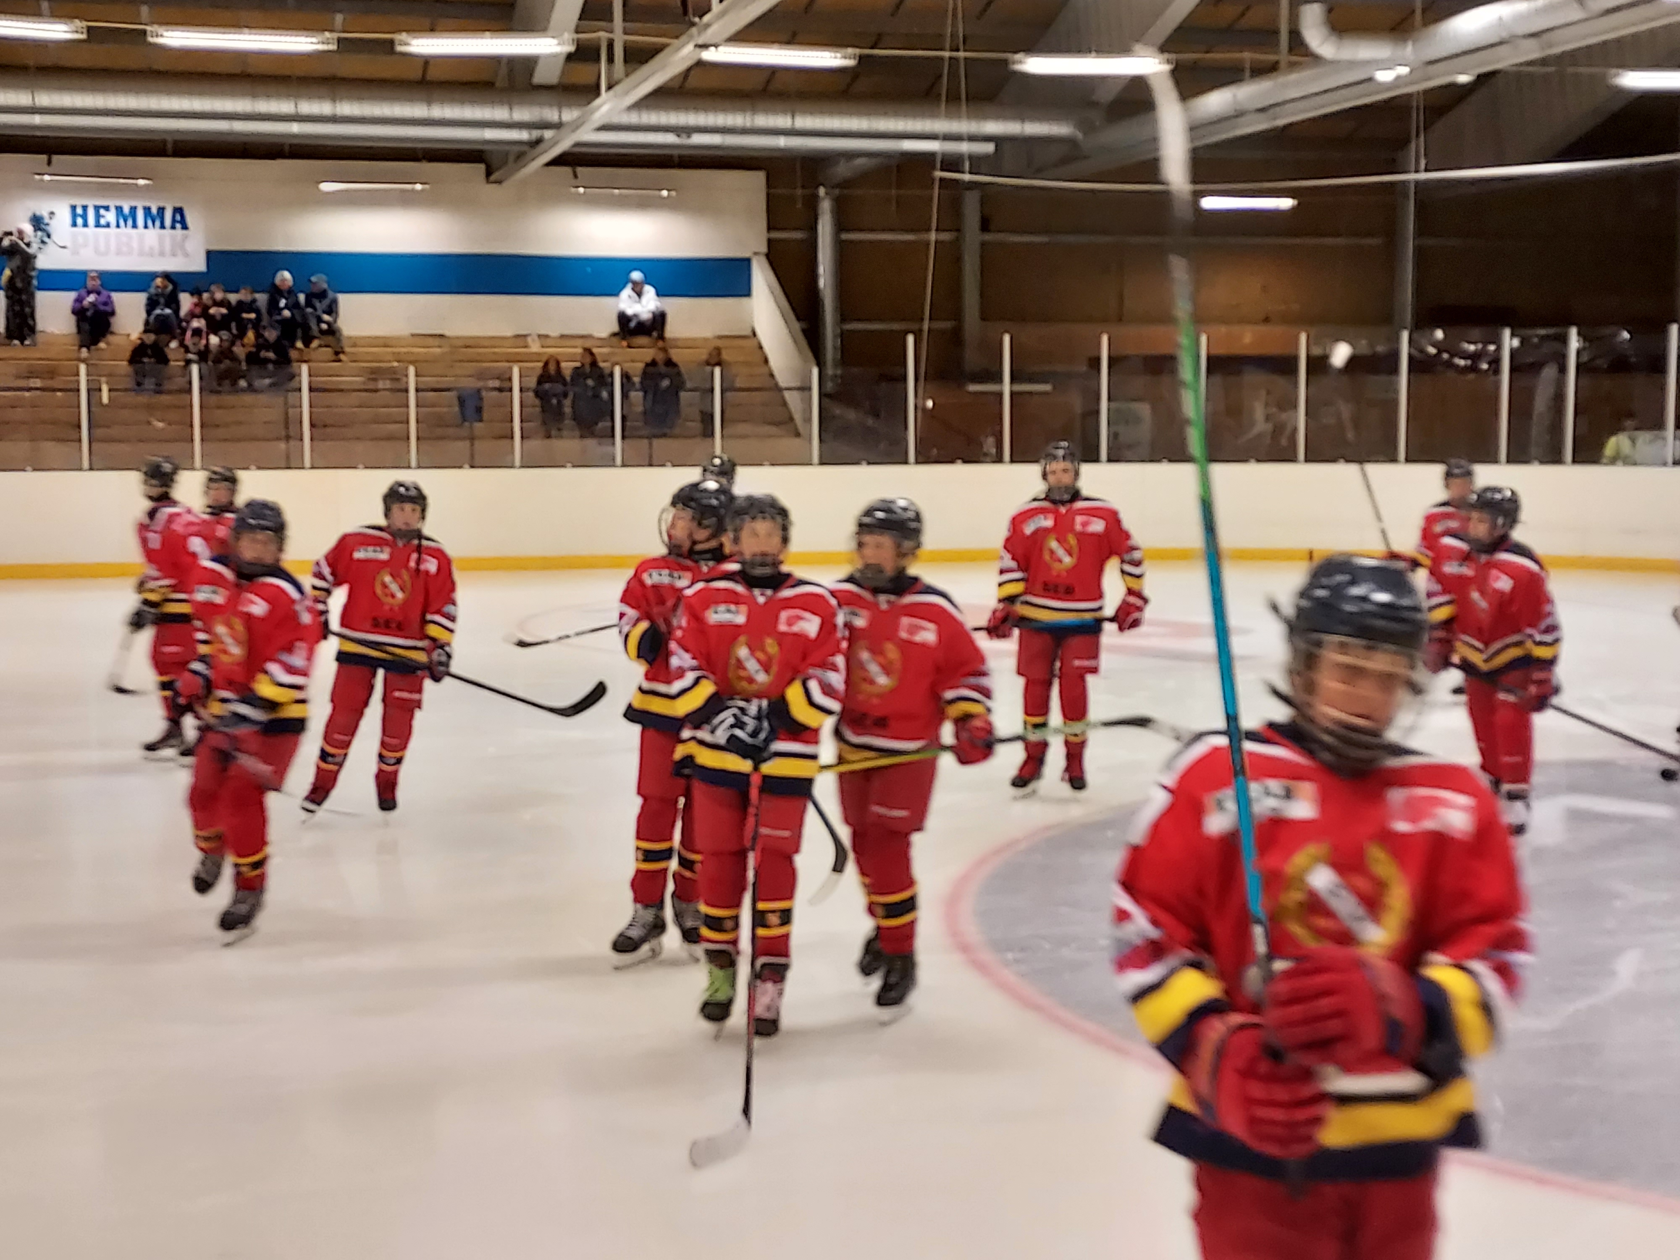

I ungdomsverksamheten upp till och med U16

Deltagande av spelare i träning med ett yngre lag
Rönnängs IK är positiva till att spelare är med och tränar i yngre lag för att stärka upp sina hockeykunskaper.
Spelare som har behov av att träna mer kan tillsammans med sin tränare diskutera förutsättningarna för att träna med yngre lag. Tränarna i båda lagen samråder om förutsättningarna för träning med det yngre laget.

Deltagande av spelare I träning med ett äldre lag
Rönnängs IK är positiva till att spelare är med och provar på träningar i äldre åldersgrupper.
Alla spelare, i det yngre laget, skall få frågan om att träna ett steg uppåt i åldersgrupp under de ispass som det äldre lagets tränare anser lämpligt. De spelare som vill träna med det äldre laget skall turas om att deltaga på det äldre lagets träningar utefter schema som tas fram av tränarna. Maxantal deltagande spelare från det yngre laget bestäms av det äldre lagets tränare.

UPPLÅNING AV SPELARE TILL MATCH MED ETT ÄLDRE LAG
När ett lag har behov av att låna spelare till match från ett yngre lag så är det tränaren i det lånande laget som beslutar vilka spelare som skall lånas in, dock i samråd med upplånande tränare.
En förutsättning för att spelaren skall kunna lånas upp till det äldre laget är att spelaren har tränat och skött sig i sitt eget lag och anses lämplig att deltaga i det äldre laget.

SKRIDSKO och HOCKEYSKOLAN
Målsättning
Att öka intresset för sporten bland barnen och deras familjer. Verksamheten skall bygga på lek. Första kontakten med sporten och med vår förening, ALLA är Välkomna
- Ålder: 4-8 år
- Indelning: 3 stycken grupper
Grupp 1: Skridskoskola, här startar alla nybörjare
Grupp 2: Hockeyskolan, ålder 5-6 (yngsta gruppen)
Grupp 3: Hockeyskola, ålder 7-8 (äldsta gruppen)

Ledord för verksamheten
- Träffa kompisar
- Glädje och god kamratskap
- Lära sig nya saker -> Skapar intresse
- Skapa goda vanor

Träningsinriktning
EN AKTIV START
Barn präglas av sin omgivning och träningen skall via lustfyllda övningar skapa en miljö som stimulerar inlärning. Tränaren visar övningar/lekar och barnen härmar. Aktiviteten skall vara hög, inga övningar med köer där barnen är stillastående. Varje ispass skall innehåll smålags spel. Inga avbytare, spela i alla tre zonerna.
Pedagogik
Visa- Öva- Positiv Feedback

Ledord för träningen
- Övningsinnehållet skall vara enligt de riktlinjer enligt hemmaplans modellen.
- Standardiserade träningar
- Stationsövningar
- Hög aktivet, undvik köer
- Visa- Öva- Positiv Feedback
- Varje ispass för HS skall innehålla smålags spel

Tränarna skall
- Vara ombytta vid träning och ha på sig förenings utvalda tränarställ
- Byta om med spelarna, ambitionen är att det alltid finns en vuxen i omklädningsrummet.
- Alltid bära hjälm
- Planera, skriva ner och arkivera alla träningspass

Organisation
- 1 stycken ansvarig Skridsko- och Hockeyskolan
- 1 stycken lagledare
- 8-10 instruktörer is

Säsongsplanering
- 0 stycken Off Ice träningar
- Målsättning 2-3 samträningar.

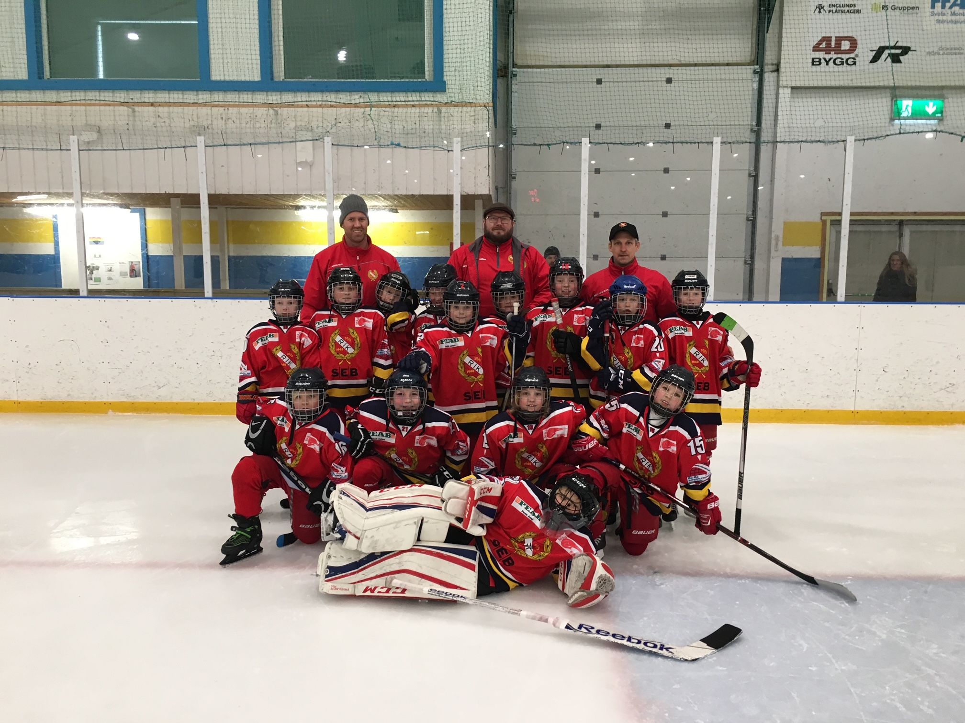

U9-U10
Målsättning
Öka intresset för sporten bland barnen och deras familjer. Verksamheten skall bygga på lek. Ge våra spelare grundläggande skridskoåkning för att klara att ta nästa steg i sin utveckling. Grunden i vår idrott är skridskoåkning.
Ledord för verksamheten
- Träffa kompisar
- Glädje och god kamratskap
- Lära sig nya saker -> Skapar intresse
- Skapa goda vanor

Träningsinriktning
LÄRA SIG ATT TRÄNA
Barn präglas av sin omgivning och träningen skall via lustfyllda övningar skapa en miljö som stimulerar inlärning. Tränaren visar övningar/lekar och barnen härmar. Ge korta muntliga instruktioner och träna även barnen på att omsätta dessa instruktioner till att utföra övningar. Aktiviteten skall vara hög, inga övningar med köer där barnen är stillastående. Varje ispass skall innehåll smålagsspel. Inga avbytare. Använd flera zoner. Den motoriska inlärningen är individuell och normalt är att barnen har olika utvecklingstakt. Nervsignalsystemet utvecklas olika hos barn.
Vi kommer ha ett flexibelt träningsupplägg. Ett upplägg är att hela gruppen deltar på isen och aktiveras via stationsövningar samt spel i alla tre zonerna. Annat upplägg är att vi delar gruppen U9-10 och skapar nivåanpassade övningar där alla utmanas och stimuleras utifrån aktuell utvecklingsnivå och kunskap. Denna flexibilitet är en av fördelarna med upplägget och ansvarig tränare är den som planerar upplägget med framförhållning (2 veckor i taget).
Pedagogik
- Visa- öva- positiv feedback
- Uppmuntra till ett klimat där barnen själva ställer frågor och börjar tänka själva
- Individen behöver bekräftelse (barn lär sig inte av sina misstag, utan sina framgångar)

Ledord för träningen
- Övningsinnehållet skall vara enligt hemmaplans modellens riktlinjer.
- Grunder, Grunder, Grunder
- Standardisera gärna träningen
- Teach the skill not the drill
- Glädje!
- Fokus på skridskoåkningen
- Hög aktivitet, undvik köer, stationsträning
- Visa/instruera- öva- positiv feedback
- Varje ispass skall innehålla smålagsspel
Fokus vid träning
- Koordination/motorik
- Snabbhet/frekvens
- Balans
- Spel i mindre enheter på lite yta, t ex zon spel

Riktlinjer vid träning
- Krav på koncentration/uppmärksamhet
- Visseldisciplin
- Många upprepningar och använd färre antal övningar, så att barnen snabbt kommer igång och vet vad de skall göra.
- Alltid ombytta och klara 10 minuter före träningen startar.
- Träna på att byta om (ta på sig utrustningen själv).
- Tränarna byter om med spelarna, ambitionen är att det alltid finns en vuxen i omklädningsrummet.
- Tränarna skall ha hjälm påtagen.
- Alla skall alltid ha skridskoskydd på när skridskorna sitter på fötterna utanför
isen (Säkerhetsfråga)
MV-utrustning
Utrustning i form av benskydd, stöt, plock, klubba samt kombinat finns att låna för de som vill spela MV. Skridskor, hjälm, suspensoar samt halsskydd tillhandhåller spelare själv.
Matcher och seriespel
Vi kommer spela poolspel under säsongen och antalet matcher kan variera från säsong till säsong, beroende på antal lag. Matcherna är ett led i spelarnas långsiktiga utveckling och fokus ligger på att kämpa som ett lag och känna glädje med att spela! Vi mäter och redovisar EJ matchresultat i denna ålder. Vi ropar inte heller ut målgörare, utvisade eller ställningen under match från sekretariatet, eller redovisar ställningen på matchtavlan. Fokus på utveckling
- Träningsmatcher, alla spelar
- Seriematcher, alla spelar
- Cupmatcher, alla spelar
- Rollen som lagkapten skall rotera bland spelarna

Regler
                - Vi visar respekt mot ALLA vi träffar såsom lagkamrater, ledare, motståndare, föräldrar, publik, funktionärer etc.
- Vi vårdar vårt språk
- Nolltolerans vad det gäller mobbing. I vår förening skall alla känna sig trygga och trivas
- Passar tider till samlingar, träning och matcher. Tider meddelas av ledarna i laget
- Är man sjuk skall man alltid meddela detta till ledarna i laget
- Vi vårdar den utrustning som vi lånar från föreningen

Organisation
- 2 stycken lagledare
- 1 stycken huvudansvarig tränare
- Ambitionen är 6-8 stycken instruktörer på is
- 2 stycken materialförvaltare

Säsongsplanering
- Off Ice träning ej nödvändig
- Matcher enligt hemmaplans modellen.

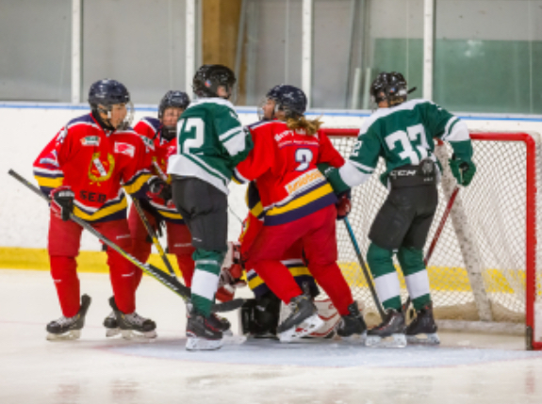
U11-U12
Målsättning
Öka intresset för sporten bland barnen och deras familjer. Ge våra spelare grundläggande teknik för att klara vidare steg i sin utvecklingstrappa. Den motoriska inlärningen går till en mer avancerad nivå för att ta nästa steg i utvecklingen.
Ledord för verksamheten
- Träffa kompisar
- Glädje och god kamratskap
- Tävling- Utveckla vinnarmentalitet

Träningsinriktning
TRÄNA PÅ ATT TÄVLA
Barn präglas av sin omgivning och träningen skall via lustfyllda övningar skapa en miljö som stimulerar inlärning. Tränaren visar övningar/lekar och barnen härmar. Ge korta muntliga instruktioner och träna även barnen på att omsätta dessa instruktioner till att utföra övningar. Aktiviteten skall vara hög, inga övningar med köer där barnen är stillastående. Varje ispass skall innehåll smålagsspel. Inga avbytare. Använd flera zoner. Denna period är den så kallade Motoriska Guldåldern, träningen skall vara inriktad på teknikträning. Träning skall nivåanpassas så att barnen får möjlighet att lyckas och känna stimulans för att ta nästa utmaning.
Vi kommer ha ett flexibelt träningsupplägg. Ett upplägg är att hela gruppen deltar på isen och aktiveras via stationsövningar samt spel i alla tre zonerna. Annat upplägg är att vi delar gruppen U11-12 och skapar nivåanpassade övningar där alla utmanas och stimuleras utifrån aktuell utvecklingsnivå och kunskap. Denna flexibilitet är en av fördelarna med upplägget och ansvarig tränare är den som planerar upplägget med framförhållning (2 veckor i taget).
Kännetecken för denna ålder
- Barnen är mer mottagliga för avancerad motorisk träning
- Frekvens och snabbhets träning skall prioriteras (även off ice)

Socialt/mentalt utvecklas också barnen i snabb på följande områden:
- Samarbetsförmåga
- Rättvisa är viktigt
- Lagkänslan och känslan av tillhörighet är viktig
- Normer och regler skapar trygghet
- Individen behöver bekräftelse (barn lär sig inte av sina misstag, utan sina framgångar)

Kom ihåg!
Barnen utvecklas i olika takt och det kan utan tvekan skilja 3-4 år i fysisk och mentalt utveckling mellan två barn födda samma år. Vårt mål är att ge alla möjlighet att utvecklas utifrån sin egen utvecklingsnivå genom nivåanpassad träning och matchning.
Pedagogik
- Visa- öva- positiv feedback
- Rita (taktiktavlan) – öva positiv feedback
- Den positiva feedbacken skall uppmuntra barnen till att ställa frågor och vara nyfikna. Öppenhet och positivitet från ledaren skapar ett klimat där barnen vågar/vill ställa frågor och söka lösningar. Ledaren ställer frågor för att ge extra tankeenergi och medvetenhet
Ledord för träningen
- Övningsinnehållet skall vara enligt de riktlinjer enligt hemmaplans modellen.
- Standardisera gärna träningen
- Teach the skill not the drill
- Glädje!
- Fokus på skridskoåkningen
- Hög aktivitet, undvik köer, stationsträning
- Visa/instruera- öva- positiv feedback
- Varje ispass skall innehålla smålagsspel

Fokus vid träning
- Koordination/motorik skridskoåkning
- Snabbhet/frekvens
- Balans
- Passning/mottagning
- Spel i mindre enheter på lite yta, t ex zonspel med teman såsom t ex ”räknepuck” för splitvisionträning etc.

Riktlinjer vid träning
- Krav på koncentration/uppmärksamhet
- Visseldisciplin
- Många upprepningar och använd färre antal övningar, så att barnen snabbt kommer igång och vet vad de skall göra.
- Alltid ombytta och klara 10 minuter före träningen startar.
- Tränarna byter om med spelarna, ambitionen är att det alltid finns en vuxen i omklädningsrummet.
- Tränarna skall ha hjälm påtagen.
- Skriv ned och dokumentera/arkivera genomfört ispass.
- Alla skall alltid ha skridskoskydd på när skridskorna sitter på fötterna utanför isen.
- Fr.o.m. med C2 försöker vi hitta en permanent lösning kring vem som spelar MV

Matcher och seriespel
Matcherna är ett led i spelarnas långsiktiga utveckling och fokus ligger på att kämpa som ett lag och känna glädje med att spela! Prestationsinriktning för utveckling. Till GP pucken anmäler vi antal lag utifrån antalet spelare i respektive ålderskull. Våra ledare strävar efter att hitta nivåanpassade cuper för våra spelare. Vid behov innebär det att vi kan dela på åldersgruppen för att åka på olika turneringar med olika sportslig nivå. Beroende på spelarens träningsnärvaro kan det skilja i antalet matcher som spelaren blir uttagen att spela under säsong. Fokus på utveckling
- Träningsmatcher, alla spelar
- Seriematcher, alla spelar
- Eftersträva spelmässigt jämna matcher
- Seriespel nivå C1 och C2 samt underliggande serier inom dessa.
Cupmatcher, alla spelar
- Rollen som lagkapten skall rotera bland spelarna Regler
- Vi visar respekt mot ALLA vi träffar såsom lagkamrater, ledare, motståndare, föräldrar, publik, funktionärer etc.
- Vi vårdar vårt språk
- Nolltolerans vad det gäller mobbing. I vår förening skall alla känna sig trygga och trivas
- Passar tider till samlingar, träning och matcher. Tider meddelas av ledarna i laget
- Är man sjuk skall man alltid meddela detta till ledarna i laget (förälders ansvar)
- Vi vårdar den utrustning som vi lånar från föreningen

Organisation
- 2 stycken lagledare
- 1 stycken huvudansvarig tränare
- Ambitionen är 5-7 stycken instruktörer is
- 2 stycken materialförvaltare

Säsongsplanering
- Målsättning 2-3 ispass/vecka
- Off ice pass (aktivitet utanför isen, bollspel, lekar, stafetter)
- Vi deltar i serier och cuper enligt hemmaplans modellen.
- “Sommarträning” (maj-aug) kan erbjudas med 1-2 tillfällen per vecka beroende på hur många som idrottar med andra sporter. Eventuell sommarträning beslutas från säsong till säsong. Innehåll vid träningen är bollspel, stafetter etc.

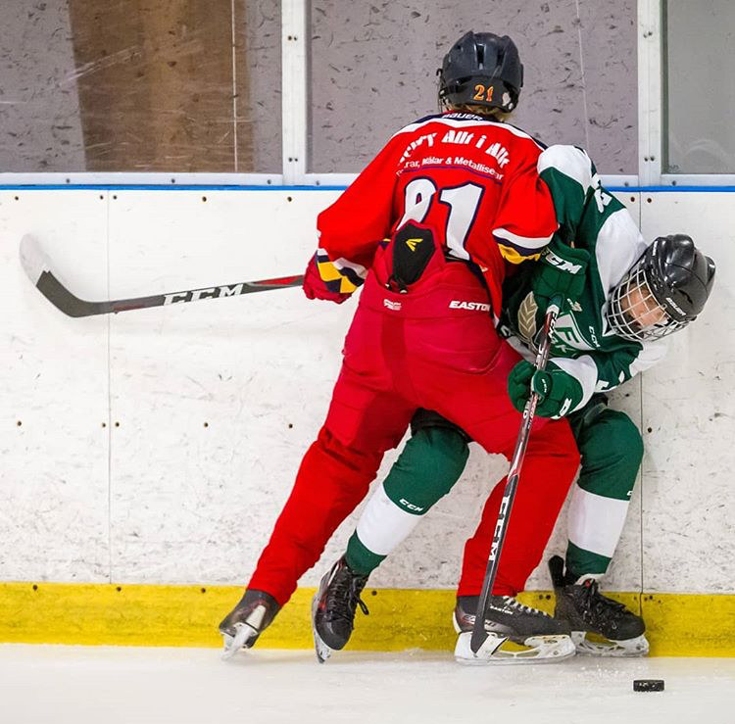
U13-U14
Målsättning
Öka intresset för sporten bland barnen och deras familjer. Verksamheten skall bygga på lek, glädje och tävling. Den motoriska inlärningen går till en mer avancerad nivå för att ta nästa steg i utvecklingen. Kontinuerlig träning för att stärka grundstyrkan med fokus på bål samt ben. I U13-14 samlar vi också spelarna till teoripass där vårt spel och våra roller på isen diskuteras.

Ledord för verksamheten
- Träffa kompisar
- Glädje och god kamratskap
- Tävling- Utveckla vinnarmentalitet

Träningsinriktning
TRÄNA PÅ ATT TÄVLA
Barn präglas av sin omgivning och träningen skall via lustfyllda övningar skapa en miljö som stimulerar inlärning. Tränaren visar övningar och barnen utför de visade övningarna. Ge korta muntliga instruktioner och träna även barnen på att omsätta dessa instruktioner till att utföra övningar. Aktiviteten skall vara hög, undvik övningar med köer där barnen är stillastående. Varje ispass skall innehåll smålagsspel. Använd flera zoner. Denna period är den så kallade Motoriska Guldåldern, träningen skall vara inriktad på teknikträning. Träning skall nivå anpassas så att barnen får möjlighet att lyckas och känna stimulans att ta nästa utmaning.
Vi kommer ha ett flexibelt träningsupplägg. Ett upplägg är att hela gruppen deltar på isen och aktiveras via stationsövningar samt spel i alla tre zonerna. Annat upplägg är att vi delar gruppen U13-14 och skapar nivåanpassade övningar där alla utmanas och stimuleras utifrån aktuell utvecklingsnivå och kunskap. Denna flexibilitet är en av fördelarna med upplägget och ansvarig tränare är den som planerar upplägget med framförhållning (2 veckor i taget).
Kännetecken för denna ålder
- Barnen är mer mottagliga för avancerad motorisk träning
- Barnen börjar komma in i puberteten, denna påverkar motoriken och det kan kännas som att ”lära sig på nytt” om man skjuter iväg kraftigt i längd och tillväxtzonerna inte hänger med.
- Koordination och motorik repeteras i lugnt tempo.
- Träning skall nivåanpassas så att spelarna får möjlighet att lyckas och känna stimulans för att anta nästa utmaning.
- Frekvens och snabbhetsträning skall prioriteras (även off ice)
- Grundstyrka och rörlighet är viktigt att träna

Socialt/mentalt utvecklas också barnen i snabb på följande områden:
- Samarbetsförmåga
- Rättvisa är viktigt
- Lagkänslan och känslan av tillhörighet är viktig
- Normer och regler skapar trygghet
- Individen behöver bekräftelse (barn lär sig inte av sina misstag, utan sina framgångar)

Kom ihåg!
Barnen utvecklas i olika takt och det kan utan tvekan skilja 3-4 år i fysisk och mentalt utveckling mellan två barn födda samma år. Vårt mål är att ge alla möjlighet att utvecklas utifrån sin egen utvecklingsnivå genom nivåanpassad träning och matchning.
Pedagogik
- Visa- öva- positiv feedback
- Rita (taktiktavlan) – öva positiv feedback
- Den positiva feedbacken skall uppmuntra barnen till att ställa frågor och vara nyfikna. Öppenhet och positivitet från ledaren skapar ett klimat där barnen vågar/vill ställa frågor och söka lösningar. Ledaren ställer frågor för att ge extra tankeenergi och medvetenhet

Ledord för träningen
- Övningsinnehållet skall vara enligt riktlinjer från Svenska Hockeyförbundet.
- Standardisera gärna träningen
- Teach the skill not the drill
- Stationsövningar/temaövningar
- Hög aktivitet, undvik köer
- Visa/rita-öva- positiv feedback
- Varje ispass skall innehålla smålagsspel
- Skridskoåkningen är grunden i ishockeyspelet

Fokus vid träning
- Koordination/finmotorik skridskoåkning
- Snabbhet/frekvens
- Balans
- Passning/mottagning
- Styrka med egna kroppen som belastning
- Spelförståelseövningar, 1-1, 2-2, 3-3 etc.
- Spel i mindre former

Riktlinjer vid träning
- Krav på koncentration/uppmärksamhet
- Visseldisciplin
- Många upprepningar och använd färre antal övningar, så att barnen snabbt kommer igång och vet vad de skall göra.
- Alltid ombytta och klara 10 minuter före träningen startar.
- Tränarna byter om med spelarna, ambitionen är att det alltid finns en vuxen i omklädningsrummet.
- Tränarna skall ha hjälm påtagen.
- Skriv ned och dokumentera/arkivera genomfört ispass.
- Alla skall alltid ha skridskoskydd på när skridskorna sitter på fötterna utanför isen (Säkerhetsfråga).

Matcher och seriespel
Matcherna är ett led i spelarnas långsiktiga utveckling och fokus ligger på att kämpa som ett lag och känna glädje med att spela! Prestationsinriktning för utveckling. Till GP-pucken anmäler vi antal lag
utifrån antalet spelare i respektive ålderskull. Våra ledare strävar efter att hitta nivåanpassade cuper för våra spelare. Det innebär det att vi kan dela på åldersgruppen för att åka på olika turneringar med olika sportslig nivå. Beroende på spelarens träningsnärvaro kan det skilja i antalet matcher som spelaren blir uttagen att spela under säsong. Fokus på utveckling
- Träningsmatcher, alla spelar
- Seriematcher, alla spelar
- Eftersträva spelmässigt jämna matcher
- Seriespel nivå U13-14 samt underliggande serier inom dessa.
- Cupmatcher, alla spelar
- I GP-pucken är matchning tillåten
- Rollen lagkapten skall rotera bland spelarna

Regler
- Vi visar respekt mot ALLA vi träffar såsom lagkamrater, ledare, motståndare, föräldrar, publik, funktionärer etc.
- Vi vårdar vårt språk
- Nolltolerans vad det gäller mobbing. I vår förening skall alla känna sig trygga och trivas
- Passar tider till samlingar, träning och matcher. Tider meddelas av ledarna i laget
- Är man sjuk skall man alltid meddela detta till ledarna i laget (spelaren bör ansvara)
- Vi vårdar den utrustning som vi lånar från föreningen

Organisation
- 2 stycken lagledare
- 1 stycken huvudansvarig tränare
- Ambitionen är 5-7 stycken instruktörer is
- 2 stycken materialförvaltare

Säsongsplanering
- Varje spelare i U14 skall genomgå domarutbildning (steg 1) och döma två matcher, obligatoriskt som en del av hockeyutbildningen
- Målsättning 2-3 ispass/vecka
- Off ice pass under issäsong (aktivitet utanför isen, grundstyrka, frekvens)
- 3-4 teoripass (vårt spel, roller med och utan puck, fair play etc.)
- Minst 1 individuellt samtal under säsong.
- Vi deltar i seriespel och cuper.
- “Sommarträning” (maj-aug) med 2-3 tillfälle per vecka.
- Innehåll vid träningen är Bollspel, stafetter, frekvens/snabbhet, grundstyrka etc.

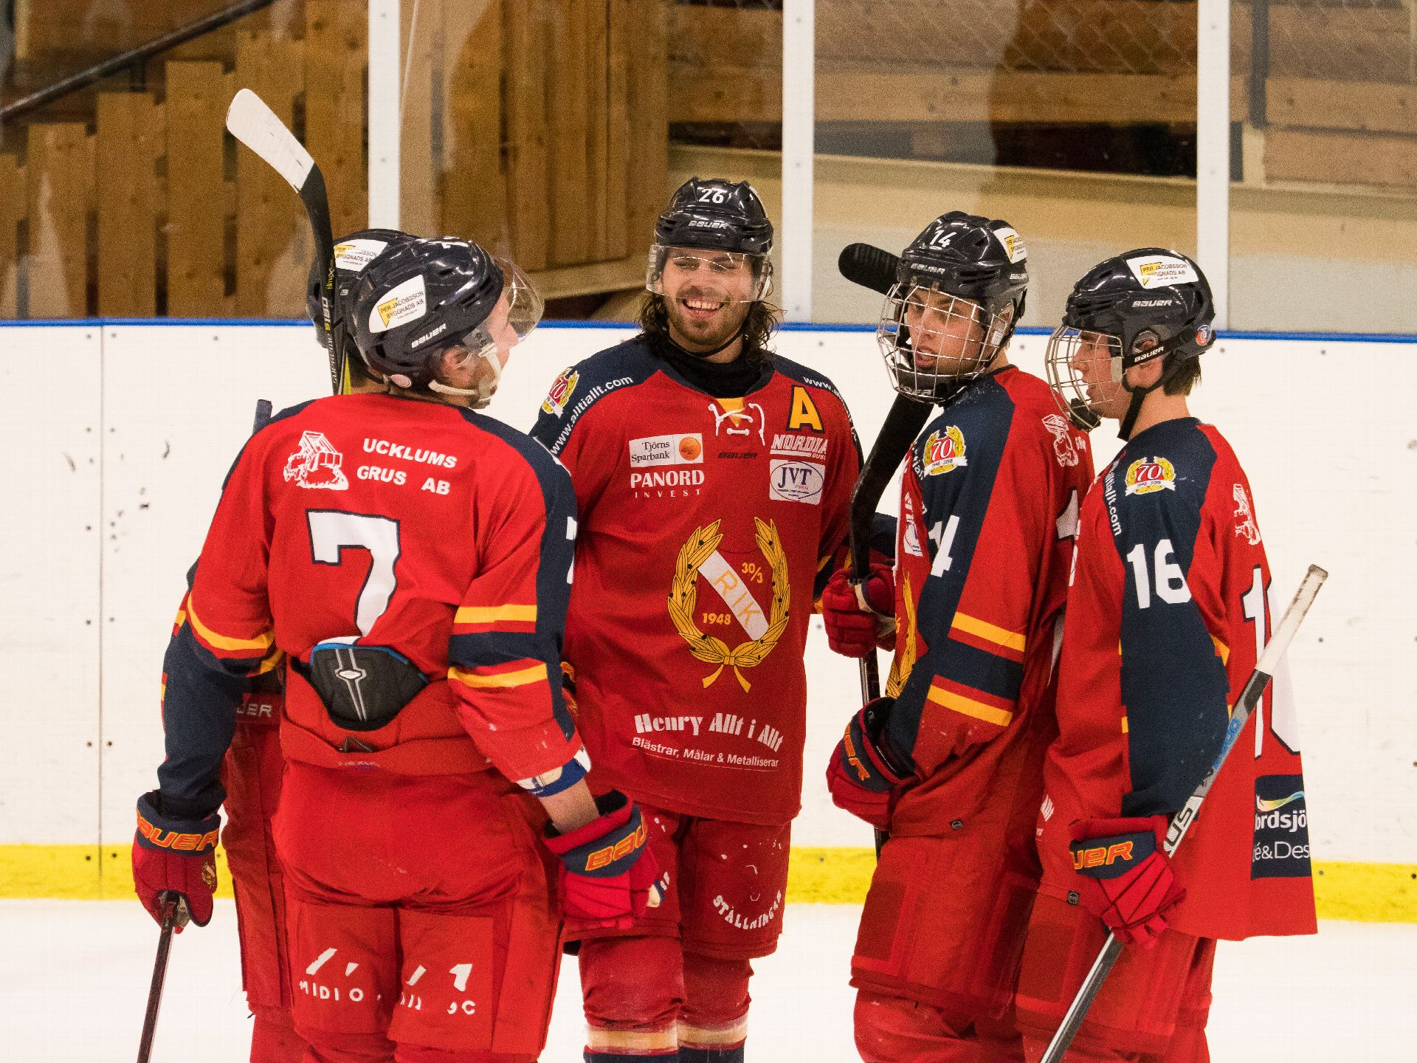

U16
Målsättning
Stimulera våra spelare att välja ishockey som idrott fullt ut och ge sig själva chansen att bli så bra ishockeyspelare som möjligt.
Ledord för verksamheten
- Glädje och god kamratskap
- Tävling- Utveckla vinnarmentalitet
- Träna extra

Träningsinriktning
Huvudansvarig tränare för U-16 är ansvarig för att alla spelare utvecklas och jobbar för att
Rönnängs IK har ett U-16 lag Div 1 kommande säsong samt även en bra återväxt till
juniorlaget/A-laget.

TRÄNA PÅ ATT TÄVLA
Spelarna präglas av sin omgivning och träning skall byggas som skapar en miljö av inlärning via motiverade övningar. En hög koncentration och tävlingsmiljö. Ge korta muntliga instruktioner och visa övningar genom att rita på taktiktavlan. Aktiviteten skall vara hög, undvik övningar med köer där spelarna är stillastående. Varje ispass skall innehålla spel.

Kännetecken för denna ålder
- Spelarna är mer mottagliga för avancerad motorisk träning
- Spelarna börjar komma in i puberteten, denna påverkar motoriken och det kan kännas som att ”lära sig på nytt” om man skjuter iväg kraftigt i längd och tillväxtzonerna inte hänger med.
- Koordination och motorik repeteras i lugnt tempo.
- Träning skall nivåanpassas så att spelarna får möjlighet att lyckas och känna stimulans för att anta nästa utmaning.
- Frekvens och snabbhetsträning skall prioriteras (även off ice)
- Grundstyrka och rörlighet är viktigt att träna

Socialt/mentalt utvecklas också barnen i snabb på följande områden:
- Samarbetsförmåga
- Rättvisa är viktigt
- Lagkänslan och känslan av tillhörighet är viktig
- Normer och regler skapar trygghet
- Individen behöver bekräftelse (barn lär sig inte av sina misstag, utan sina framgångar)

Kom ihåg!
Spelarna utvecklas i olika takt och det kan utan tvekan skilja 3-4 år i fysisk och mentalt utveckling mellan två barn födda samma år. Vårt mål är att ge alla möjlighet att utvecklas utifrån sin egen utvecklingsnivå genom nivåanpassad träning och matchning.
Pedagogik
- Visa- öva- positiv feedback
- Rita (taktiktavlan) – öva positiv feedback
- Den positiva feedbacken skall uppmuntra spelarna till att ställa frågor och vara nyfikna. Öppenhet och positivitet från ledaren skapar ett klimat där spelarna vågar/vill ställa frågor och söka lösningar. Ledaren ställer frågor för att ge extra tankeenergi och medvetenhet.

Ledord för träningen
- Standardisera gärna träningen
- Teach the skill not the drill
- Stationsövningar/temaövningar
- Hög aktivitet, undvik köer
- Visa/rita-öva- positiv feedback
- Skridskoåkningen är grunden i ishockeyspelet

Fokus vid träning
- Snabbhet/frekvens
- Balans
- Passning/mottagning
- Närkampsspel
- Styrka med egna kroppen som belastning
- Skivstångsteknik
- Konditionsträning
- Spelförståelseövningar, 1-1, 2-2, 3-3 etc.
- Spelmetodik, spelövningar försvar-anfall

Riktlinjer vid träning
- Krav på koncentration/uppmärksamhet
- Visseldisciplin
- Många upprepningar och använd färre antal övningar, så att spelarna snabbt kommer igång och vet vad de skall göra.
- Alltid ombytta och klara 10 minuter före träningen startar.
- Ambitionen är att det alltid finns en vuxen i omklädningsrummet.

Matcher och seriespel
Div 2 är utgångspunkten ”alla spelar”.
Huvudansvarig tränare för U-16 är ansvarig för laguttagning till Div 1.
Ansvarig tränare för Div 2 tar därefter ut laget för Div 2.
Lagen meddelas normalt sista träningen innan match då vi vet vilka som är tillgängliga för spel och spelarna tävlar om platser i Div 1- laget.
En målsättning är att så många spelare som möjligt skall få chansen att testa på att spela i Div 1.
Detta beroende på spelarens utvecklingsnivå, träningsnärvaro och attityd därav kan det skilja i antalet matcher som spelaren blir uttagen att spela under säsong.
Fokus på utveckling
- Huvudtränaren i U-16 är ansvarig för att Alla spelare erbjuds träningsmatcher
- Seriematcher Div 1 samt DM = matchning är tillåtet sista 15 min i 3:e perioden
- Seriematcher, Div 2 = matchning ej tillåten
- Bäst lämpad spelare skall utses som lagkapten.

Regler
- Vi visar respekt mot ALLA vi träffar såsom lagkamrater, ledare, motståndare, domare, föräldrar, publik, funktionärer etc.
- Vi vårdar vårt språk
- Nolltolerans vad det gäller mobbing. I vår förening skall alla känna sig trygga och trivas
- Passar tider till samlingar, träning och matcher. Tider meddelas av ledarna i laget
- Är man sjuk skall man alltid meddela detta till ledarna i laget

Organisation
- 1 stycken lagledare
- 1 stycken huvudansvarig tränare
- Ambitionen är 2-3 stycken instruktörer på is
- 2 stycken materialförvaltare

Säsongsplanering
- Normalt 3-4 ispass/vecka
- Off ice pass (aktivitet utanför isen, grundstyrka, frekvens)
- 1-2 individuella samtal/spelare
- Teoripass (vårt spel, roller med och utan puck, kost och träningslära, sätta mål etc.)
- Vi deltar i seriespel Div 1 och Div 2 samt DM
- “Sommarträning” (apr-jun, aug) med 3 tillfällen per vecka och ett individuellt pass.

J-Lag (J18-J20)
Målsättning
Stimulera våra spelare att välja ishockey som idrott fullt ut och ge sig själva chansen att bli så bra ishockeyspelare som möjligt.
Förbered spelarna för spel på seniornivå.
Ledord för verksamheten
- Glädje och god kamratskap
- Tävling - Utveckla vinnarmentalitet
- Spelförståelse – Jobba med det individuella ansvaret för uppnå lagets mål
- Kvalitet på träning och match – Allas ansvar att alltid göra sitt bästa för att uppnå lagets mål

Träningsinriktning
TRÄNA PÅ ATT TÄVLA
Träning med hög fokus på kvalitet:
- Skridskoteknik
- Klubbteknik
- Spelförståelse, träning för lagets spelidé

Socialt/mentalt
- Tydliga regler/riktlinjer för laget som gäller både spelare och ledare
- Laget före jaget
- Samarbetsförmåga
- Kontinuerlig återkoppling om prestation och utvecklings möjligheter

Pedagogik
- Använd positiv feedback
- Uppmuntra positiv dialog inom laget

Ledord för träningen
- Kvalitet
- Ambition
- Tävling

Fokus vid träning
- Individuell skicklighet
- Spelförståelsen

Matcher och seriespel
- Juniorlaget ingår i seniorverksamheten vilket innebär att bästa laget spelar
- Huvudtränare ansvarar för laguttagning
- Regler
- Vi visar respekt mot ALLA vi träffar såsom lagkamrater, ledare, motståndare, domare, föräldrar, publik, funktionärer etc.
- Vi vårdar vårt språk
- Nolltolerans vad det gäller mobbing. I vår förening skall alla känna sig trygga och trivas
- Passar tider till samlingar, träning och matcher. Tider meddelas av ledarna i laget
- Frånvaro meddelas alltid till ledarna i laget

Organisation
- 1 Huvudansvarig tränare
- 1 Assisterande tränare
- 1 Lagledare
- 1 Materialförvaltare

Säsongsplanering
- 3-4 ispass/vecka
- Fys i samband med ispass
- 2-3 individuella samtal/spelare
- Teoripass kontinuerligt
- Fysträning (april-augusti) – tre tillfällen per vecka + ett individuellt pass. Fokus på kondition, styrka, snabbhet.

A-Lag
Målsättning
Skapa ett lag baserat på spelare fostrade i Rönnängs IK med ambitionen att avancera i seriesystemen
Ledord för verksamheten
- Glädje och god kamratskap
- Tävling - Utveckla vinnarmentalitet
- Spelförståelse – Jobba med det individuella ansvaret för uppnå lagets mål
- Kvalitet på träning och match – Allas ansvar att alltid göra sitt bästa för att uppnå lagets mål

Träningsinriktning
TRÄNA PÅ ATT TÄVLA
Träning med hög fokus på kvalitet:
- Skridskoteknik
- Klubbteknik
- Spelförståelse, träning för lagets spelidé

Socialt/mentalt
- Tydliga regler/riktlinjer för laget som gäller både spelare och ledare
- Laget före jaget
- Samarbetsförmåga
- Kontinuerlig återkoppling om prestation och utveckla möjligheter

Pedagogik
- Använd positiv feedback
- Uppmuntra positiv dialog inom laget

Ledord för träningen
- Kvalitet
- Ambition
- Tävling

Fokus vid träning
- Individuell skicklighet
- Spelförståelsen

Matcher och seriespel
- Bästa laget spelar
- Huvudtränare ansvarar för laguttagning

Regler
- Vi visar respekt mot ALLA vi träffar såsom lagkamrater, ledare, motståndare, föräldrar, publik, funktionärer etc.
- Vi vårdar vårt språk
- Nolltolerans vad det gäller mobbing. I vår förening skall alla känna sig trygga och trivas
- Passar tider till samlingar, träning och matcher. Tider meddelas av ledarna i laget
- Frånvaro meddelas alltid till ledarna i laget
- Vi vårdar den utrustning som vi lånar från föreningen

Organisation
- 1 Huvudansvarig tränare
- 1-2 Assisterande tränare
- 1 Lagledare
- 1-2 Materialförvaltare

Säsongsplanering
- 3-4 ispass/vecka
- Fys i samband med ispass
- 2-3 individuella samtal/spelare
- Teoripass kontinuerligt
- Fysträning (april-augusti) – tre tillfällen per vecka + minst ett individuellt pass. Fokus på kondition, styrka, snabbhet.

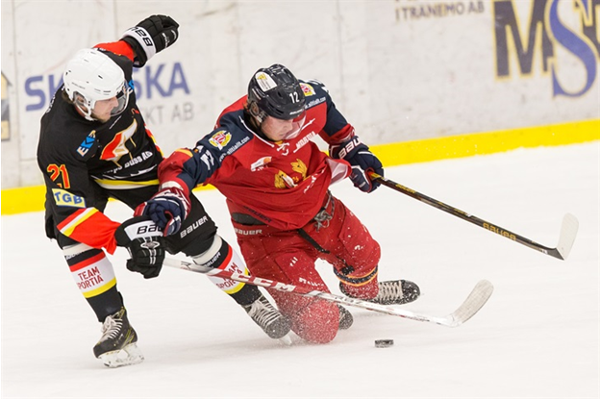

TRÄNINGS- OCH LEDARSKAPSFILOSOFI
Verksamheten bygger på:
GLÄDJE -> Den enskilt viktigaste anledningen till att våra spelare, ledare och föräldrar väljer att komma till ishallen är att de tycker det är roligt.
GLÄDJE SKAPAS GENOM:
- Inspirerande träningar och matcher
- Trygg miljö på och utanför isen
- Gemenskap, blir sedd av dina lagkamrater och ledare
- Du får lyckas

ENGAGERADE LEDARE och FÖRLDRAR -> Känslan när vi går innanför dörren i Tjörns ishall är att det sprudlar med positivitet och engagemang för våra barn och ungdomar. När våra ögon ser världen med positiv blick skapar vi möjligheter och ser lösningar. Vi stöttar våra barn och ungdomar i med såväl som motgång. Det motsatta synsättet med negativ inställning riktar blicken mot problem och hinder.
Låt oss ge varandra lösningar!
Träningsfilosofi
HÖG AKTIVITET -> Strävar alltid efter att aktivitetsgraden skall vara minst 70 %. Hög aktivitet är lika med mycket repetition. Spelare som repeterar mest har förutsättning att bli bäst. Vi bygger våra träningar med stationer så att vi kan få hög aktivitet och många repetitioner för våra spelare.
RÄTT INNEHÅLL I TRÄNINGEN -> Träna på rätt saker! Varje övningsval och moment skall ha ett syfte och tydligt tema så att vi alltid vet vad vi tränar på. Träningen ska vara utmanande men inte för svår och det gäller att vi följer utvecklingstrappan både på is, övningsval samt off ice träning. Låt spelaren lyckas, det stimulerar och ger mer stimulans till att prova nya saker. ABC pärmen är vår ledstjärna för att hitta rätt övningar för aktuell ålder.
NOGGRANHET I UTFÖRANDET -> Vi instruerar, stöttar, utmanar och tillrättavisar spelaren. Individen skall känna att du ser honom/henne och är engagerad i att han/hon gör rätt. Rätt utförande är avgörande för god teknik. Skapa goda vanor att spelarna alltid är noggranna
GODA VANOR -> Att ha god struktur och goda vanor under våra samlingar är oerhört avgörande för utvecklingen. Listan kan göras lång på saker som vi arbetar efter i vardagen.
- Ombytta och klara för genomgång i omklädningsrummet (10-15 min innan is)
- Visseldisciplin (inga skott efter avblåsning mm)
- Vatten dricks vid vattenpaus.
- Lära spelarna ta instruktion.
- Spela klart momentet vi tränar på. T ex alltid ta returer efter skott.

Ledarskapsfilosofi
ALLTID FÖRBEREDD -> Oavsett vilken roll du har så är du alltid förbered till lagets aktiviteter. Var och en av oss ledare har ansvaret att söka svar så att du vet hur träningen är planerad och hur eventuell gruppindelning ser ut vid separata off ice/ispass osv.
ENGAGEMANG -> Spelare, ledare och föräldrar skall känna ditt genuina engagemang för Rönnängs IK som förening och ditt lag och dina spelare. Pratar i positiva ordalag om allt vi gör och sprider energi. Sprider du energi så får du energi!

KOMMUNIKATION och DELAKTIGHET -> Vi pratar med varandra och inte om varandra. Vi pratar med barnen och ser alla våra spelare. Starta varje samling med att heja på alla du träffar! Denna inställning ger oss ett härligt öppet samtalsklimat som ger barnen och oss ledare glädje och lust! Ta initiativ och sök svar om det är något som du inte känner till eller är oklart. Du är en av förenings viktiga ambassadörer i att sända vårt enade budskap ” Ett Rönnängs IK” och vad vi står för som förening.

